EIPEASÓID 1: Ceacht 1 (Éisteacht leathan)

Físeán ar fáil anseo: https://snas.ie/lessons/cra-eipeasoid-1-ceacht-1/
Féach ar an eipeasóid ina hiomláine sula dtugann tú faoin gceacht.
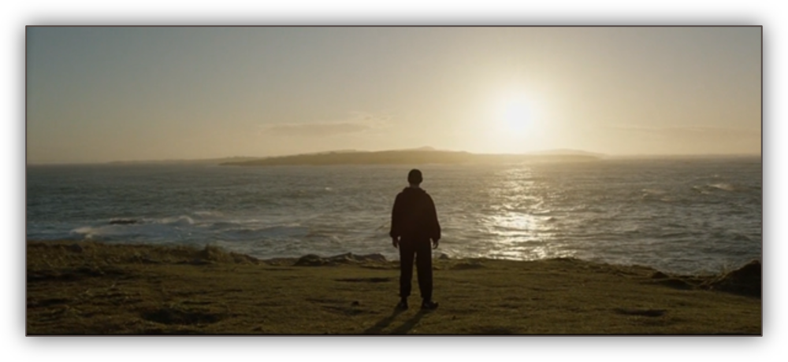

A Cúrsaí Foclóra
- Scríobh an focal cuí Gaeilge ón mbosca in aice le gach ceann de na focail Bhéarla sa liosta thíos. Tá an chéad cheann déanta duit mar shampla.
iolar paiteolaí bleachtairí fear mire scrúdú iarbháis fiosrúchán dúnmharaithe comhluadar foireann theicniúil iargúlta portach saotharlann luathlámhach seicteach fuinniúil
Béarla | Gaeilge
autopsy | scrúdú iarbháis
bog
company, companionship
detectives
eagle
energetic
homicide investigation
laboratory
light-fingered
mad man
pathologist
remote
sectarian
technical team

- Frásaí le tabhairt leat: Líonaigí na bearnaí sna frásaí thíos leis na focail chearta ón mbosca ar dheis. Cumaigí abairtí leis na frásaí ansin agus abraigí amach os ard iad dá chéile.

Frásaí | Focail
Fuair mé __________________ di. | scairt
Cuir __________________ ar an bhfear anois. | tóin
Déan é __________________ gur féidir liom imeacht. | caint
Ba ghrá mo __________________ í. | chroí
Imigh leat, mura __________________ leat. | ionas
Coinnigh ar an __________________ mé. | eolas
Thit an __________________ as an óstán. | réitithe
B’fhiú go mór __________________ léi. | miste
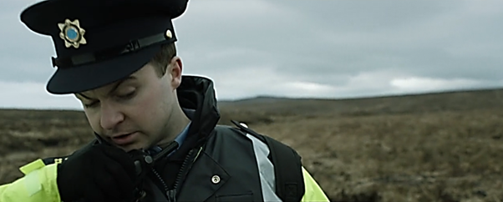

- Beidh sé tábhachtach na focail is coitianta i gcanúint Uladh sa tsraith seo a thuiscint. Cad is brí leis na focail a bhfuil cló trom orthu? Cén leagan atá agaibh féin de na focail sin?
- Tá ocras orm agus tá burgar mór a dhíobháil / a dhíth orm.
- Níl ocras ormsa agus níl a dhath ag teastáil uaim.
- Tá duine inteacht ag amharc isteach an fhuinneog orainn.
- Tá sé iontach doiligh a bheith ag caint fá dtaobh de, tá an scéal an-bhrónach.
- Thiocfadh leatsa dul go dtí an siopa fosta. Mise a théann i gcónaí.
- Druid an doras nó beidh achan duine ag teacht isteach.
- Abair leis na páistí uilig go mbeidh mé ansin i gceann cúig bhomaite.
- Thig liomsa dul go dtí an siopa leoga.
- Sraith theilifíse ar dóigh í an ceann úr a scríobh Lisa McGee.

Leagan Ultach | Do leagan féin | Leagan Ultach | Do Leagan féin
a dhíobháil / a dhíth |  | druid
a dhath |  | achan
inteacht |  | uilig
ag amharc |  | bomaite
iontach doiligh |  | thig liom
fá dtaobh de |  | leoga
thiocfadh leat |  | ar dóigh
fosta |  | úr
an dóigh

B Tuiscint
- An bhfuil na ráitis seo Fíor (F) nó Bréagach (B)?
Ráitis | F | B
- Is Garda é Conall.
- Fuarthas iolar marbh ar an bportach.
- Nimhiú a mharaigh an t-iolar, dar leis an maoirseoir fiadhúlra.
- D'iarr Conall ar Barry fanacht sa stáisiún.
- Bhí Art sásta nuair a tháinig an bocrásaire taobh thiar de.
- Tá Ciara-Kate ina hiriseoir don nuachtán The Sligo Voice.
- Tá carr ‘gan tiománaí’ ag Ciara-Kate.

- D'aimsigh Barry uaireadóir sa phortach.
- Tá a fhios ag Conall cé atá marbh.
- Deir an paiteolaí stáit gur de thaisme a maraíodh í.

- Cuir ciorcal timpeall ar an bhfreagra ceart.
- Cad a rinne Conall ar Martin ag tús an chláir?
i. Chaith sé leis le piostal ii. Bhuail sé é iii. Mharaigh sé é

- Cad a tharla do charr Airt?
i. Cuireadh den bhóthar é ii. Phléasc sé iii. Chlis ar an inneall

- Cén fáth a raibh Ciara-Kate i gCarraig na nGall?
i. Ar cuairt ar Barry ii. Bhí sí imithe ar strae iii. Don obair

- Cad a d’aimsigh Barry sa phortach?
i. Iolar eile ii. Fianaise iii. Corp

- Cé hí Sabine?
i. Leasmháthair Chonaill ii. Máthair Chonaill iii. Deirfiúr Chonaill

- Bígí ag obair i mbeirteanna agus pléigí na ceisteanna thíos le chéile.

- Cá bhfuil an clár seo suite? Cén cineál áite í?
- Is Garda é Conall agus buaileann sé Martin. Cad a insíonn sé sin dúinn faoi Chonall?
- Cén cineál caidrimh atá idir Conall agus a athair Art? Tabhair fianaise.
- An gceapann tú gur Garda maith é Barry? Cén fáth?
- Tá ról mór ag na gluaisteáin san eipeasóid seo. Cad a léiríonn na cairr atá ag na daoine seo fúthu – Conall / Iarla / Ciara-Kate / Art?
- Dá mbeifeá i do bhleachtaire, cé a chuirfeá faoi agallamh ar dtús? Cén fáth?

C Cumarsáid

■ 1: D’áit dúchais
Pléigí i ngrúpaí. Seo roinnt focal le cabhrú libh:
Amuigh faoin tuath | Ceantair uirbeacha
cois farraige / intíre | lár na cathrach
sliabh / sléibhte | ionad / ionaid siopadóireachta
abhainn / aibhneacha | páirc / páirceanna
loch / locha | foirgneamh / foirgnimh stairiúla
foraois / foraoiseacha | músaem / músaeim
coill / coillte | caifé / caiféanna
portach / portaigh | bialann / bialanna
iargúlta | daonra mór

- Cad as duit ó dhúchas? Cén cineál áite í? Déan cur síos ar an áit.
- Conas a bhíonn an aimsir san áit? An mbíonn mórán turasóirí ann?
- Cén obair a dhéanann daoine san áit?
- An bhfuil aon rud nach maith leat faoin gceantar?

■ 2: Logainmneacha
Tá saibhreas iontach ag baint le logainmneacha na hÉireann. Tugann siad léargas dúinn ar stair, ar dhaoine agus ar thírdhreach na háite. Pléigí i mbeirteanna na ceisteanna seo thíos:

- Féachaigí ar na logainmneacha seo a luaitear go minic sa tsraith. Cad is brí leo? Téigí go dtí www.logainm.ie nó Vicipéid más gá! An raibh sibh riamh sna háiteanna sin? Cad a cheapann sibh fúthu?
Logainm | Brí
Carraig na nGall
An Fál Carrach
Baile na nGallóglach
Leitir Ceanainn

- An dtuigeann sibh brí na logainmneacha cáiliúla seo: Cill Dara, Béal Feirste, Baile Átha Cliath, Corcaigh, Trá Lí?
- Cad faoi na logainmneacha in bhur gceantar féin? Roghnaígí ceann amháin agus mínígí a bhrí don rang.

D Anailís Chriticiúil – Suíomh agus tírdhreach

■ 1: Banc Teanga

Sula ndéanfaimid anailís chriticiúil ar suíomh agus tírdhreach ó eipeasóid 1, beidh na focail seo a leanas ag teastáil uainn. Athscríobh na focail atá sa bhosca faoi na teidil chuí sa tábla.
grianmhar tonnta aill uaigneach dorcha
scamallach gleann bagrach geal
scanrúil spéir stoirmiúil gnóthach
gaineamh cnoc ciúin ceomhar

An tírdhreach/suíomh | An aimsir | Atmaisféar san áit
 | grianmhar

- Bainigí úsáid as na frásaí seo anois chun cur síos a dhéanamh dá chéile ar an tírdhreach i radharc amháin d’eipeasóid 1, Crá.

Ag caint faoi shuíomh agus tírdhreach
Dar liomsa gur roghnaigh an stiúrthóir an radharc seo mar ...
Léiríonn an tírdhreach go bhfuil ...
Cuireann an suíomh go mór leis an atmaisféar mar ...
Athraíonn an t-atmaisféar leis an radharc den fharraige mar …
Mothaím sona / scanraithe nuair a fhéachaim ar an radharc seo mar ...
Cuireann an tírdhreach eagla orm mar …
Cuireann an suíomh ar mo shuaimhneas mé mar …

■ 2: Tírdhreach agus tusa
Bíonn ceangal againn ar fad le háiteanna difriúla. Is féidir a rá go mbíonn caidreamh againn le háiteanna fiú – is féidir le háit amháin tú a chur ar do shuaimhneas agus chuirfeadh áit eile eagla ort. Pléigí i ngrúpaí:

- An bhfuil áit ar leith a bhfuil cion agat uirthi? Cén fáth?
- An athraíonn áit nuair a athraíonn an aimsir? An í an áit chéanna í sa gheimhreadh agus sa samhradh? An athraíonn an t-atmaisféar leis an aimsir?

■ 3: An tírdhreach a léirítear in eipeasóid 1 Crá
Féachaigí ar na híomhánna agus pléigí na ceisteanna i mbeirteanna:
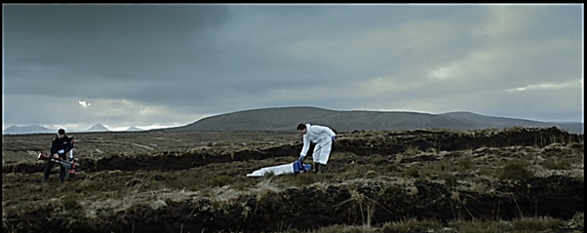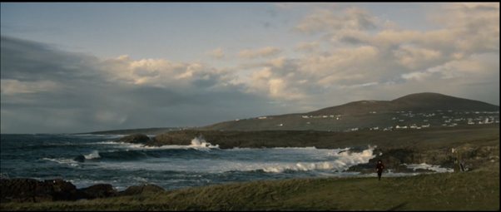
- Cad a fheiceann tú, cad a chloiseann tú agus cad a mhothaíonn tú nuair a fhéachann tú ar na híomhánna thuas?
- Smaoinigh siar ar na háiteanna inar tharla na heachtraí thíos. Cén fáth ar roghnaigh an stiúrthóir na háiteanna (agus an aimsir) sin, dar leat?

An corp sa phortach | An cluiche peile sa sneachta
Conall ag rith le dul faoi na gréine | An bocrásaire ar na bóithre cúnga

■ 4: Suíomh – Bog an radharc!
Tógfaimid an radharc is tábhachtaí ón eipeasóid agus cuirfimid in áit eile ar fad é. Ansin feicfimid conas a athraíonn an radharc. Bígí ag obair i ngrúpaí agus déanaigí na tascanna thíos.

An Radharc: Aimsítear an corp sa phortach
Tá Barry amuigh ar an bportach ciúin leis féin. Lá fliuch atá ann agus tá an spéir liath. Go tobann, feiceann sé lámh ag gobadh amach as an uisce dorcha. Glaonn sé ar Chonall. Tagann Conall. Aithníonn sé an t-uaireadóir. A mháthair atá ann.

Suíomh Nua | Sonraí eile...
Ionad siopadóireachta | Tá Barry ag siúl thart. Aimsíonn sé corp i seomra stórais. Tá daoine ag siopadóireacht timpeall air.
Trá álainn sa Spáinn | Lá grianmhar. Gaineamh bán. Aimsíonn Barry corp san uisce gorm.
Lár Bhaile Átha Cliath | Sráid ghnóthach. Carranna, daoine, torann. Aimsíonn Barry corp i bpáirc bheag.
Do rogha féin! | Roghnaigh áit ar bith. Bog an radharc ansin.

- Cad a athraíonn nuair a bhogann sibh an radharc? (An t-atmaisféar? An teannas? An t-uaigneas?)
- Cén fáth, dar libh, ar roghnaigh scríbhneoirí Crá portach i nDún na nGall agus ní áit ar bith eile?
- An gcuireann an suíomh le scéal an dúnmharaithe? Conas?
An bhfuil a fhios agaibh cad a thugtar ar an gcoincheap seo – nuair a úsáidtear an tírdhreach agus an aimsir chun mothúcháin daoine a léiriú? An bhfuil samplaí agaibh den choincheap sin ó scannáin, cláir nó leabhair eile?
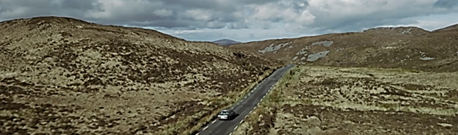

D Obair bhaile

■ 1: Súil siar – Podchraoladh
Samhlaigh gur tusa Ciara-Kate agus go bhfuil podchraoladh á dhéanamh agat faoin bhfiosrúchán dúnmharaithe. Scríobh script ghearr bunaithe ar an méid a tharla san eipeasóid.

Don chéad eipeasóid, smaoinigh ar na ceisteanna seo:
- Cén sórt áite í? An áit chiúin í nó áit ghnóthach?
- Cad a fheiceann tú? Cad a chloiseann tú?
- Cad a mhothaíonn tú?

■ 2: Súil chun tosaigh
Bígí ag obair i ngrúpaí agus bígí réidh don chéad eipeasóid eile:
- An féidir libh an méid a tharlóidh sa chéad eipeasóid eile a thuar?
- Cuir cluas oraibh féin do na focail agus do na frásaí thíos agus sibh ag féachaint ar an gcéad eipeasóid eile!

Focal / Frása | Cad is brí leis, dar leat?
oilithreacht
barántas gabhála
réamhscrúdú iarbháis
duine faoi amhras
fiosrúchán cuimsitheach
cónra
clúmhilleadh
i ngan fhios
tit i laige
slítheánta

Nótaí an mhúinteora

Aidhm
Is é aidhm ghinearálta SnasTV scafall a chur ar fáil d’fhoghlaimeoirí Gaeilge le cabhrú leo ábhar dílis closamhairc (authentic audiovisual material) ó chláir theilifíse TG4 a thuiscint agus a bheith ag foghlaim uathu. Tá sé mar aidhm ag an bpacáiste áirithe seo foghlaimeoirí a spreagadh chun taitneamh a bhaint as sraith theilifíse i nGaeilge, díreach mar a dhéanfaidís le hábhar i dteangacha eile, agus na scileanna cuí a fhorbairt le hanailís chriticiúil a dhéanamh ar an gclár.

An cur chuige: éisteacht leathan agus grinnéisteacht
Tá dhá cheacht ag baint le gach eipeasóid sa phacáiste agus díríonn siad sin ar dhá chineál scileanna éisteachta:
- An éisteacht leathan (extensive listening): Díríonn ar chéad cheacht ar gach eipeasóid ar an éisteacht leathan. Éisteacht ar mhaithe le tuiscint ghinearálta atá i gceist leis sin. Ní gá gach focal a thuiscint; is leor príomhsmaointe an scéil a leanúint. Féachann na foghlaimeoirí ar an eipeasóid ina hiomláine, foghlaimíonn siad an stór focal is tábhachtaí a bhaineann leis an scéal, agus pléann siad an plota, na téamaí agus na carachtair.
- Grinnéisteacht (intensive listening): Sa dara ceacht a bhaineann le gach eipeasóid, dírítear isteach ar an ngrinnéisteacht; is é sin, éisteacht ghéar chúramach le mír ghearr amháin de chuid an chláir. Tugann sé seo deis don fhoghlaimeoir díriú ar ghnéithe ar leith den teanga: stór focal i gcomhthéacs, gramadach agus struchtúir teanga, fuaimniú agus saibhreas teanga. Cabhraíonn an cineál éisteachta seo le foghlaimeoirí tuiscint níos doimhne a fhorbairt ar chruinneas agus ar cheartúsáid na teanga.

Torthaí foghlama
Cuideoidh an pacáiste seo leis na foghlaimeoirí a bheith in ann:
- féachaint ar ábhar dílis Gaeilge go muiníneach, le fotheidil nó gan fotheidil
- straitéisí gníomhacha féachana a úsáid (sosanna, athsheinm, focail nua a thabhairt leo)
- scileanna éagsúla éisteachta agus tuisceana a fhorbairt trí mheán an ábhair closamhairc

Leideanna don mhúinteoir
- Leibhéil: Tá na cleachtaí sa phacáiste ag teacht a bheag nó a mhór le leibhéil B1 agus B2 den Fhráma Tagartha Comónta Eorpach. Ní gá gach cleachtadh a dhéanamh. Roghnaigh na gníomhaíochtaí is oiriúnaí don rang. Má bhíonn meascán leibhéal ag na foghlaimeoirí sa rang, is féidir na cleachtaí éagsúla a úsáid le tacú leis an difreálú.
- Obair bhaile: Is féidir cuid de na cleachtaí a thabhairt mar obair bhaile.
- Fotheidil: Tá fotheidil i nGaeilge agus i mBéarla ar fáil anois ar Seinnteoir TG4. Is féidir na fotheidil sin a úsáid le tacú leis an tuiscint, de réir riachtanais na bhfoghlaimeoirí, m.sh. fotheidil i mBéarla a úsáid ag an tús, más gá, ach go mbeadh sé mar aidhm dul i dtreo na bhfotheideal Gaeilge nó gan a bheith ag brath ar na fotheidil de réir a chéile.
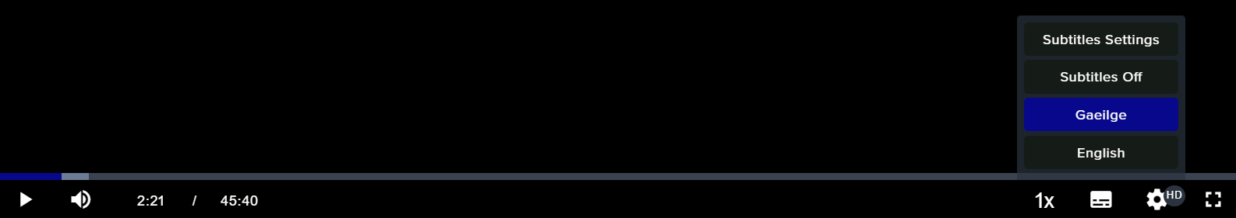

A Cúrsaí Foclóra (20 nóiméad)
- Freagraí:
Béarla | Gaeilge
autopsy | scrúdú iarbháis
bog | portach
company, companionship | comhluadar
detectives | bleachtairí
eagle | iolar
energetic | fuinniúil
homicide investigation | fiosrúchán dúnmharaithe
laboratory | saotharlann
light-fingered | luathlámhach
mad man | fear mire
pathologist | paiteolaí
remote | iargúlta
sectarian | seicteach
technical team | foireann theicniúil

- Brí na bhfrásaí:
Frása
Fuair mé réitithe di – I got rid of her
Cuir scairt ar an bhfear anois – Call the man now
Déan é ionas gur féidir liom imeacht – Do it so I can leave
Ba ghrá mo chroí í – She was the love of my life
Imigh leat, mura miste leat – Away you go, if you don’t mind
Coinnigh ar an eolas mé – Keep me informed
Thit an tóin as an óstán – The hotel fell apart
B’fhiú go mór caint léi – It would really be worthwhile talking to her.

- Mar shampla:
Leagan Ultach | Do leagan féin | Leagan Ultach | Do Leagan féin
a dhíobháil / a dhíth ó | ag teastáil ó | druid | dún
a dhath | faic, tada | achan | gach
inteacht | éigin, éigint | uilig | gach uile
ag amharc | ag féachaint | bomaite | nóiméad
iontach doiligh | an-deacair | thig liom | is féidir liom
fá dtaobh de | faoi | leoga | go deimhin
thiocfadh leat | is féidir leat | ar dóigh | iontach
fosta | freisin | úr | nua
an dóigh | an bealach, an tslí

B Tuiscint (15 nóiméad)
- Freagraí:
a – F; b – F; c – F; d – B; e – F; f – F; g –B; h – B; i – F; j – B.
- Freagraí:
a – ii; b – i; c – iii; d – iii; e – ii.
- Freagraí: Tá na freagraí seo bunaithe ar an méid a tharla san eipeasóid agus ar thuairimí na bhfoghlaimeoirí féin faoin méid a tharla.

C Cumarsáid (25 nóiméad)
Is féidir ceann amháin de na gníomhaíochtaí seo a dhéanamh. Tá na gníomhaíochtaí seo oiriúnach do leibhéal B1 agus B2.

Léigh na treoracha ar fad leis na foghlaimeoirí le bheith cinnte go dtuigeann siad an méid atá le déanamh. Bí ag siúl timpeall ag éisteacht leo agus ag cuidiú leo le linn na gníomhaíochta.

Treoir bhreise – Cumarsáid 2 (Logainmneacha): Seo thíos míniú na logainmneacha:

Logainm | Brí
Carraig na nGall | Foreigners’ rock
An Fál Carrach | The Stone Wall
Baile na nGallóglach | The Town of the Gallowglasses
Leitir Ceanainn | The Hillside of the O'Cannons
Cill Dara | Oak Church
Béal Feirste | The Mouth of the Tidal Ford
Baile Átha Cliath | The Town of the Wattle Ford
Corcaigh | The Marsh
Trá Lí | The Strand of the River Lee

D Anailís Chriticiúil (25 nóiméad)

■ 1: Banc Teanga
Tabhair deis dóibh na focail a rangú agus na frásaí a chleachtadh:
An tírdhreach/suíomh | An aimsir | Atmaisféar san áit
gleann  cnoc  aill  spéir  gaineamh  tonnta | grianmhar  scamallach  ceomhar  stoirmiúil | ciúin  gnóthach  uaigneach  scanrúil  bagrach  geal  dorcha

■ 2: Tírdhreach agus tusa
Pléann na foghlaimeoirí tábhacht an tírdhreacha ina saol féin ar dtús.

■ 3: An tírdhreach a léirítear in eipeasóid 1 Crá
Téann siad níos doimhne sa phlé ar thábhacht an tírdhreacha in eipeasóid 1 Crá.

■ 4: Suíomh – Bog an radharc!
Pléann na foghlaimeoirí tábhacht an tírdhreacha i radharc faoi leith agus an dóigh a n-athraíonn cumhacht an radhairc má bhogtar é.
‘Pathetic fallacy’ – ‘fallás mothaitheach’ nó ‘comhbhá an dúlra’ a thugtar ar an gcoincheap sin – nuair a úsáidtear an tírdhreach agus an aimsir chun mothúcháin daoine a léiriú.

E Obair bhaile (5 nóiméad)

■ 1: Súil siar – Podchraoladh
Ba cheart a gcuid obair scríofa a cheartú ó rang go rang.

■ 2: Súil chun tosaigh
Caith tamall ag plé thuairimí na bhfoghlaimeoirí faoin méid a tharlóidh sa chéad eipeasóid eile. Abair leo freisin cluas a chur orthu féin do na focail sa liosta a chabhróidh leo an chéad eipeasóid eile a thuiscint.

